



**زیربرنامه:**

getLargestAngleOf

|  |  |  |
| --- | --- | --- |
| **توسعه دهندگان** | کوروش مرادیان | C:\Users\Kourosh\Desktop\63.png |
| **تهیه کنندگان مستند** | کوروش مرادیان | |
| **تاییدکنندگان** | مرتضی نامور | |
| **تاریخ تنظیم سند** | 22/9/1396 | |
| **شناسه سند** |  | |
| **زبان برنامه‌نویسی** | **Fortran 90** | |

1. وظایف

در این زیربرنامه بزرگترین زاویه داخلی یک چهارضلعی و همچنین نودی که دارای بزرگترین زاویه است مشخص می‏شود.

1. توضیحات و تئوری

برای محاسبه زاویه‏های داخلی چهارضلعی‏های معمولی می‏توان به سادگی از تابع getAngle استفاده کرد زیرا در چهارضلعی‏های معمولی همواره بزرگترین زاویه داخلی کمتر از 180 درجه است. اما ممکن است چهارضلعی داده شده غیرمعمول یا بدشکل باشد. به چهارضلعی‏هایی که یک زاویه بزرگتر یا مساوی 180 درجه داشته باشند و وارونه نباشند اصطلاحاً Chevron گفته می‏‏‏شود. در ‏شکل (1) یک نمونه از این نوع چهارضلعی نشان داده شده است. به عنوان مثال نمی‏توان برای محاسبه زاویه در نقطه C از تابع getAngle استفاده کرد زیرا به جای محاسبه آن اندازه زاویه مکملش را به عنوان جواب بر می‏گرداند. برای غلبه بر این مشکل بایستی در محاسبه زاویه در C مجموع زاویه‏های  و  در نظر گرفته شوند.

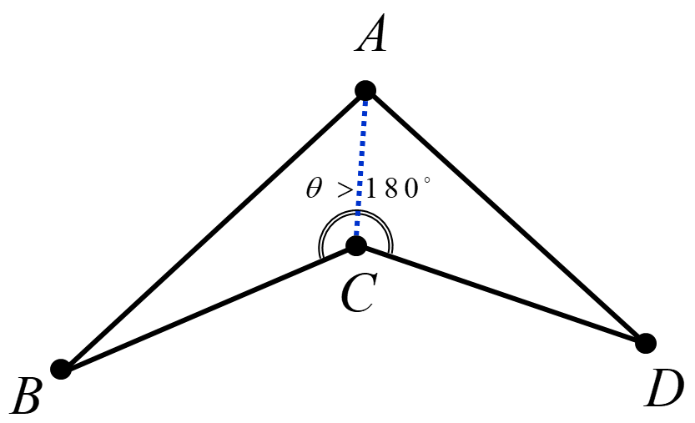

1. المان چهارضلعی بدشکل و نحوه محاسبه بزرگترین زاویه آن

در این زیربرنامه بایستی ابتدا مشخص شود که آیا چهارضلعی داده شده Chevron است یا خیر در صورتی که نباشد روال به سادگی با استفاده از تابع getAngle انجام و تمامی زوایا محاسبه و در لیستی ذخیره می‏شوند. اما وقتی که چهارضلعی Chevron است از آنجاییکه در این نوع چهارضلعی همواره یکی از قطرها در خارج از چهارضلعی قرار می‏گیرد به ازای هر نقطه مشخص می‏شود که آیا قطری که از آن نقطه می‏گذرد در داخل چهارضلعی است یا خیر. در صورتی که در داخل باشد برای محاسبه زاویه در آن نقطه از روش مجموع کردن دو زاویه که در شکل نشان داده شده است استفاده می‏شود و اگر قطری که از آن نقطه می‏گذرد در داخا نباشد به ان معنی است که این زاویه کمتر از 180 درجه است و بدون نیاز به روش جمع کردن دو زاویه مستقیماً قابل محاسبه است.

پس از محاسبه تمامی زوایا بزرگترین آنها و نود مربوطه‏اش به سادگی قابل تشخیص هستند.

1. بخش‌های زیربرنامه

در این قسمت، توضیح تمامی بخش‌های زیربرنامه، مطابق شماره‌گذاری انجام شده در متن برنامه کامپیوتری ارائه شده است.

1. تعیین نوع چهارضلعی

ابتدا بررسی می‏شود که آیا چهارضلعی داده شده یک Chevron هست یا خیر

1. محاسبه اندازه زوایا در صورتی که چهارضلعی یک Chevron باشد

در صورتی که چهارضلعی یک Chevron باشد بسته به داخل یا خارج بودن قطرها اندازه زوایا محاسبه می‏شود.

1. محاسبه اندازه زوایا در صورتی که چهارضلعی یک Chevron نباشد

در صورتی که چهارضلعی یک Chevron نباشد از آنجایی که زوایا کمتر از 180 درجه خواهند بود به سادگی قابل محاسبه خواهند بود.

1. مرتب کردن زوایا به صورت نزولی

مرتب سازی اندازه زوایا برای یافتن بزرگترین زاویه